«Под грибком» сценарий инсценировки по сказке Сутеева с детьми старшей группы
Действующие лица дети:
Ведущая:
Гриб:
Муравей:
Бабочка:
Мышка:
Воробей:
Заяц:
Лиса:
Лягушка:
Под музыку выходит ведущая (ребенок)
(на экране заставка Дисней, после волшебная книга)
Ведущая: Сказки любят все на свете,
Любят взрослые и дети!
Сказки учат нас добру
И прилежному труду
Говорят как надо жить,
Чтобы всем вокруг дружить!
Вот вам сказка «про грибок»
Посмотри ее, дружок!
Танец Грибов
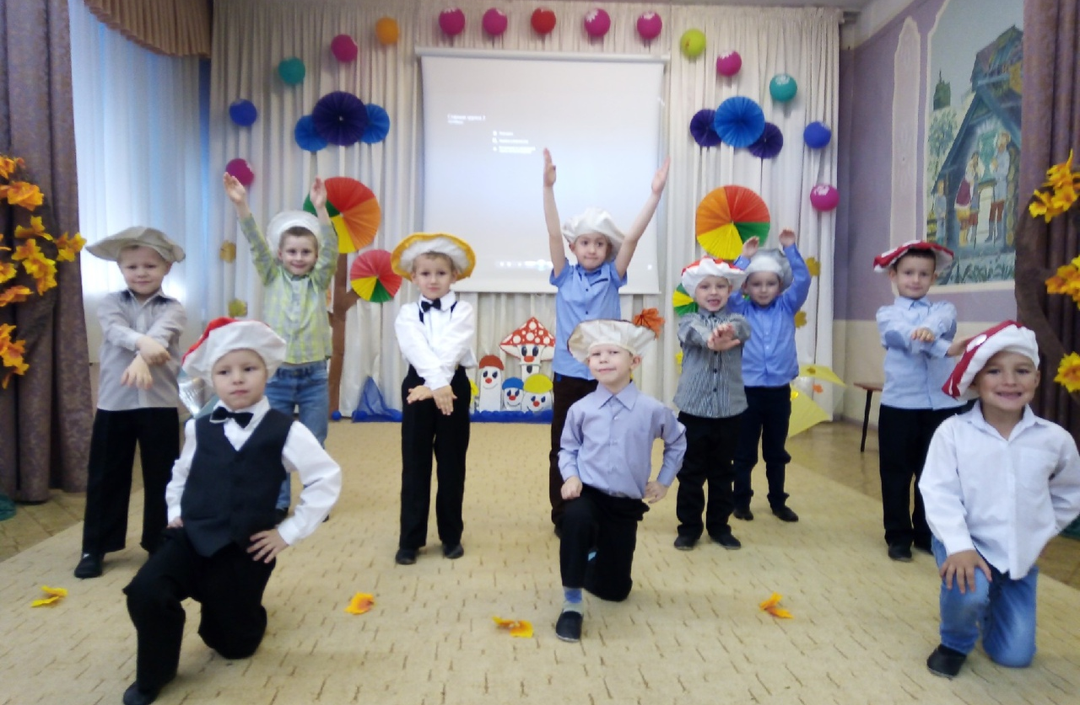
(Гриб садится на стул)

Вед:
На полянке у берез, маленький грибочек рос.
Шляпка, словно зонтик, и любил он дождик.
(Шум дождя и грома)
Вед:
Шел по лесу муравей, нёс дощечки для зверей
(Выход муравья под музыку)
Муравей:
Я под грибком здесь укроюсь
Отогреюсь и отмоюсь
(Муравей садится под грибок)
Вед:
Время времечко идет
Дождик не кончается
Тут откуда не возьмись
Бабочка появляется
(Летит бабочка мимо гриба)
Шум дождя. Согнувшись, бредет мимо гриба Бабочка.

Бабочка:
Милый, милый Муравей.
Пожалей меня скорей.
Крылья вымокли мои,
Не взлетаю, погляди.

Муравей:
Да куда ж тебе здесь встать?
Мне здесь негде уж стоять.

Бабочка:
Места много не займу.

Муравей:
Ладно, заходи, приму

(Бабочка прячется под гриб)
Вед:
Тут вдруг мышка выбегает
и грибочек замечает
(пробегает мимо грибка мышка)

Мышка:
Можно с вами здесь укрыться?
Негде мне от ливня скрыться.

Муравей:
Места нет здесь, ты ведь видишь.
Мышка:
В тесноте да не в обиде

Бабочка:
Ладно, прячься поскорее,
Ну не бойся, будь смелее

Мышонок прячется под Гриб.
(выбегают капельки)
Танец капелек
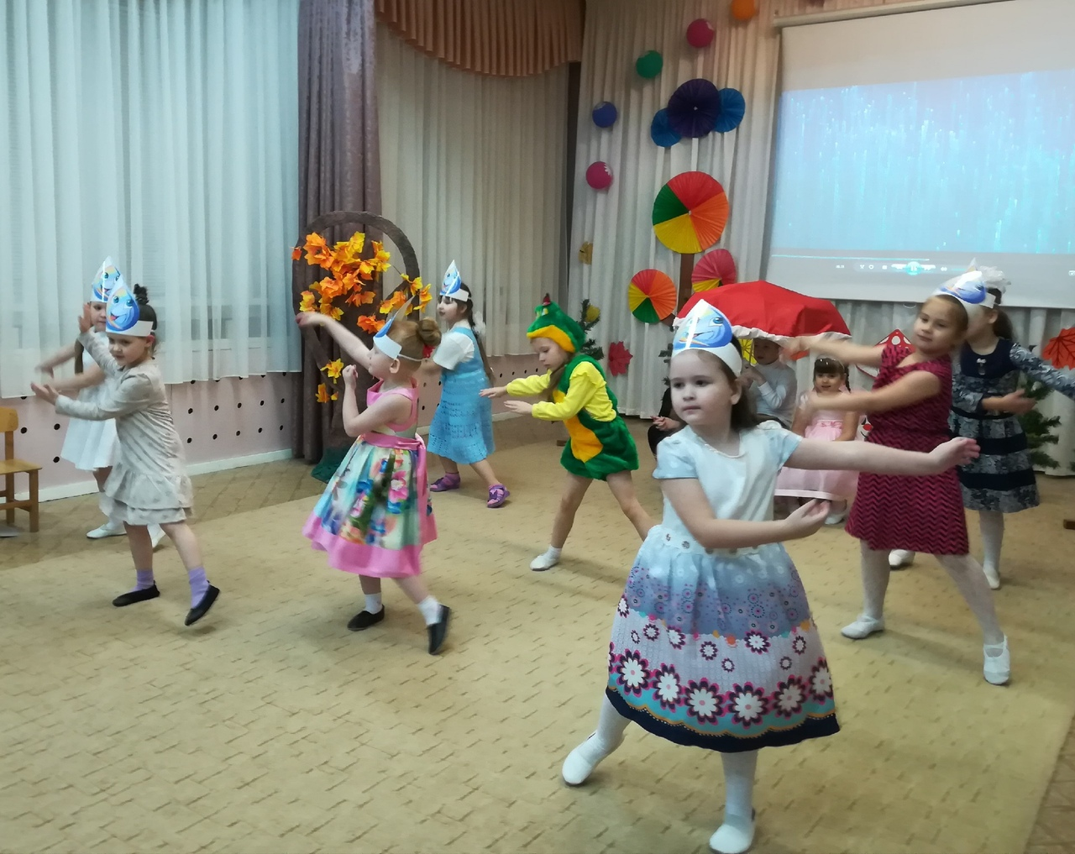
(выходит воробей под музыку)

Воробей:
Весь замерз я и устал
Бабочка:
Как бы с ветки не упал
Мышка:
Может пустим, муравей?
Бабочка:
Воробьишку пожалей
Мышка:
Мы подвинемся немножко.
Пусть обсохнет эта крошка
Муравей:
Воробей, иди скорей
Здесь тебе будет теплей
Гриб:
Что же делать,
Как же быть
Где же место раздобыть
Тесновато что то
Места маловато

Бежит мимо Гриба Заяц. Испуганно прячется за дерево.

Заяц:
Помогите! Там лисица!
Нужно где-то мне укрыться!

Муравей:
Жалко зайца мне совсем

Бабочка:
Места здесь нам хватит всем.

Мышка:
Прячься к нам скорей, косой
Разберемся мы с лисой
Заяц прячется под гриб
Вед:
Поместился весь народ,
Вдруг Лисица к ним идет
Лиса:
Зайца здесь вы не видали?

Муравей:
Нет. Ведь вы за ним бежали.

Лиса бежит к Грибку:
Может спрятали его?
Мышка:
Места мало без него

Лиса:
Тьфу, удрал косой опять
(Лиса уходит, а бабочка выходит из под гриба)

Бабочка:
Посмотрите, нет дождя
Выходите все, друзья!

Муравей (выходит вперед):
Как же места нам хватило?
Одному ведь тесно было
(Появляется лягушка)
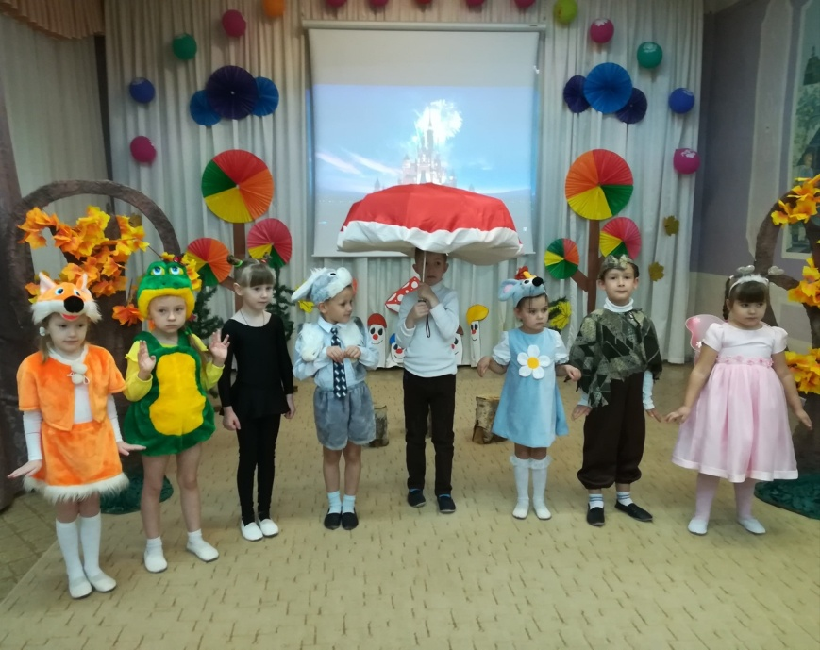
Лягушка:
Ква, на гриб то поглядите. Вырос он, а вы сидите!
Гриб:
Дождик шел, я подрастал
И за вами наблюдал
И теперь все понял я
Что вы все мои друзья
Муравей:
Гриб и правда больше стал
Бабочка:
Вместе он нас всех собрал
Мышка:
Будем мы теперь дружить
Заяц:
Будем дружбой дорожить
Воробей:
Когда дружба наступает
Вместе:
Тесно вместе не бывает

